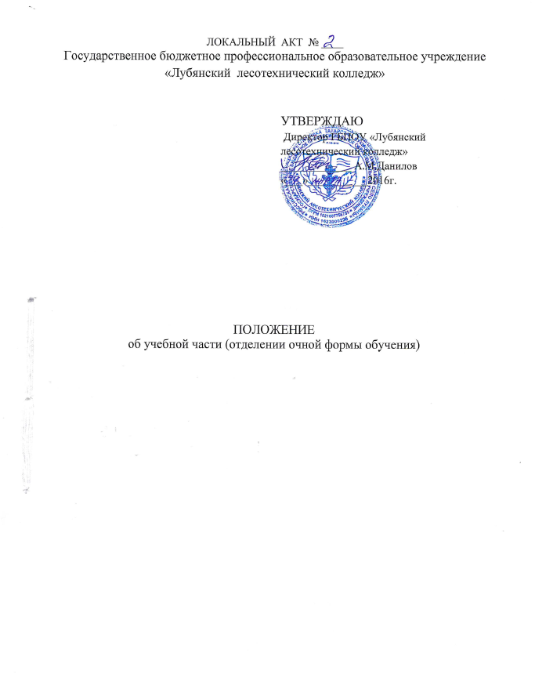

1. Общие положения.
Учебная часть является структурным подразделением колледжа через которое администрация осуществляет руководство обучением студентов по дневной форме обучения. Всю работу учебная часть организует и проводит под руководством зам.директора по учебной работе во взаимодействии с другими структурными подразделениями колледжа. Указания учебной части являются обязательными для председателей предметных (цикловых) комиссий, всего преподавательского состава и учебно-вспомогательного персонала, связанного с учебным процессом.
В своей работе учебная часть руководствуется:
- Законом «Об образовании в Российской Федерации»; Законом об образовании в РТ
-Порядком организации и осуществления образовательной деятельности по образовательным программам среднего профессионального образования, утвержденного Приказом Министерства образования и науки Российской Федерации от 14 июня 2013 г. № 464;
- Постановлениями, приказами, распоряжениями и инструктивными письмами Министерства образования РФ, РТ;
-Федеральными государственными образовательными стандартами
- Уставом колледжа и правилами внутреннего распорядка;
- Приказами, распоряжениями, указаниями директора колледжа, настоящим Положением.

2. Основные функции, выполняемые учебной частью колледжа.
Учебная часть колледжа выполняет следующие функции:
- организация учебного процесса в колледже и диспетчеризация учебной работы на дневном отделении техникума;
- контроль за выполнением приказов, распоряжений, решений директора и зам.директора по учебной работе по вопросам планирования, организации и руководства учебным процессом;
- координация разработки рабочих учебных планов по специальности;
- составление и отработка расписания учебных занятий, организация выполнения расписания;
- составление графиков дежурства студентов, графиков проведения и выполнения общественно-полезной работы и другие документы;
- составление расписания экзаменов;
- контроль за ходом экзаменационной сессии и текущей успеваемости и посещаемости в группах дневного отделения;
- контроль явки преподавателей на работу (согласно расписанию);
- организация своевременной эффективной подмены отсутствующих преподавателей;
- ежедневный учет часов по форме 2;
- учет замен;
- оформление сведений по форме 3 (учет часов за год) в конце учебного года;
- планирование использования аудиторного фонда для проведения занятий;
- подготовка материала для приказа о переводе на следующий курс, отчислении;
-подготовка материалов по педнагрузке, и представление их директору колледжа;
- обеспечение выполнения учебных планов и программ;
- контроль за выполнением графика учебного процесса;
- контроль за выполнением расписания учебных занятий;
- проверка журналов учебных занятий;
- контроль за выполнением графика ликвидации академических задолженностей;
- оформление контроль за ведением зачетных книжек и студенческих билетов;
- организация аттестации преподавателей.
3.Должностные обязанности.
Должностные обязанности работников учебной части определяются соответствующими должностными инструкциями работников колледжа.

4 . Организация учебного процесса
4.1. Отделение очной формы обучения осуществляет организацию образовательного процесса с целью подготовки выпускников к объектам профессиональной деятельности в соответствии с ФГОС.
4.2. Учебный процесс на отделении очной формы обучения организуется в соответствии с графиком учебного процесса. В графике учебного процесса, разрабатываемом на учебный год, определяются сроки и продолжительность семестра и экзаменационной сессии, начало и конец учебной и производственной (по профилю специальности и преддипломной) практики, итоговой государственной аттестации отдельно для каждой группы.
4.3. Учебный процесс на отделении делится на семестры.
4.4. Продолжительность обязательных аудиторных занятий не превышает 8 академических часов в день (при наличии в расписании физической культуры - не более 10 часов) и 36 академических часов в неделю.
4.5. Обучение на отделении ведется по пятибалльной системе.
4.6. Лица, обучающиеся на условиях полного возмещения затрат на обучение и не выполнившие условия договора по оказанию платных образовательных услуг, к сдаче экзаменов не допускаются.
4.7. Обучающимся, не выполнившим по уважительным причинам график учебного процесса к началу сессии (медицинские показания, семейные обстоятельства, подтвержденные документально), предоставляется индивидуальный график сдачи сессии.
4.8. Перенос срока сессии оформляется приказом по колледжу.
4.9. По окончании сессии заведующий отделением проводит анализ результатов, устанавливает причины невыполнения учебного графика, принимает меры по ликвидации задолженностей.
4.10. Обучающиеся, получившие по итогам семестра неудовлетворительную оценку, обязаны ликвидировать возникшую задолженность в сроки установленные педагогическим советом.
4.11. Для пересдачи дисциплин/профессиональных модулей зам.директора по учебной работе, заведующим отделением выдается направление на пересдачу, где указываются фамилия, инициалы студента, курс, наименование дисциплины, фамилия, инициалы преподавателя. Преподаватель проставляет оценку за пересдачу, ставит дату, подпись.
4.12. Обучающиеся, имеющие по результатам семестра задолженности, не ликвидировавшие их в установленные сроки, из колледжа отчисляются.
4.13. На основании результатов сессии, решении педагогического совета готовится проект приказа о переводе на следующий курс обучающихся, успешно выполнивших график учебного процесса.
4.14. На отделении для организации учебного процесса должны быть следующие учебные документы: - ведомости успеваемости студентов (экзаменационные, сводные ведомости по курсам и группам);
- план работы отделения на учебный год
-утвержденные учебные планы по специальностям отделения
- график выполнения курсовых, дипломных проектов;
- график учебного процесса;
-положение об отделении;
-приказы и распоряжения по колледжу;
-положение о промежуточной аттестации студентов;
-положение об Итоговой аттестации студентов;
-протоколы заседаний стипендиальной комиссии.
-списки студентов по группам;
-протоколы заседаний педсовета;
-материалы по работе со студентами;

Разработал:
Заместитель директора по учебной работе: Богомолова И.В.

Согласовано:
Заместитель директора по учебно-производственной работе: Кульгеев В.А.
Зав.отделением: Гаянова Г.Г.
Юрист: Тежикова Г.Ф.

